BRAVO MON CAPITAINE !
RALLYE MATHS n°3 MOIS DE MARS 2021
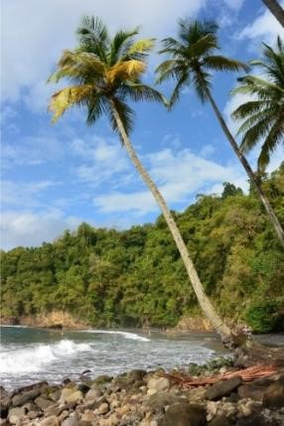
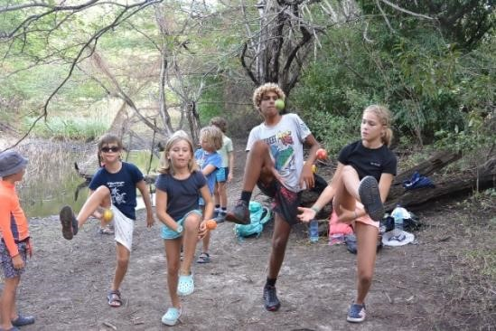
CORRECTION
LE VOYAGE DE MARTIN AND CO…LIBRIS !

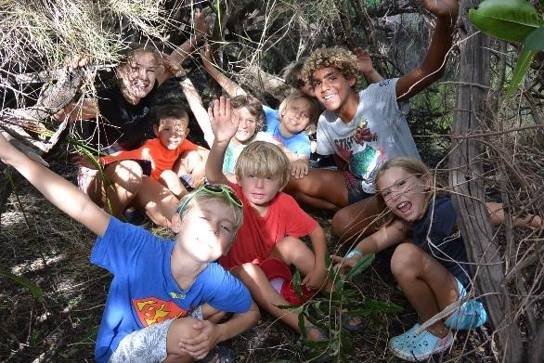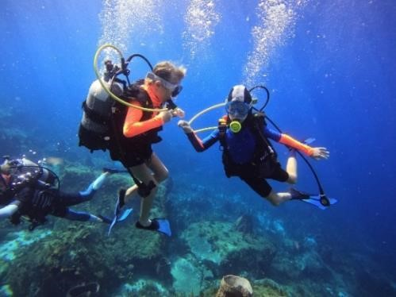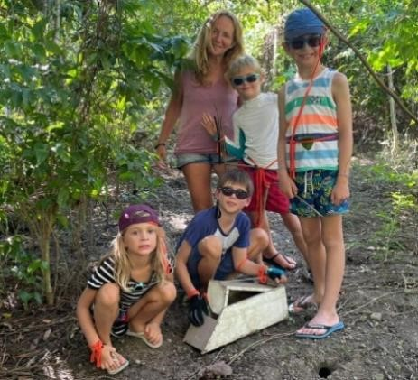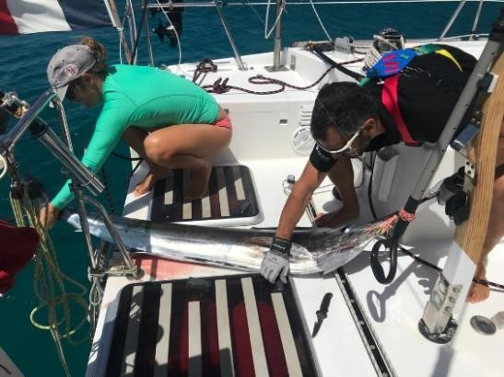

PRÉSENTATION ET RÈGLES DU JEU
Voici pour la 3ème fois le Rallye maths des Colibris, un jeu de calculs, qui s'adresse à tous les enfants de la Super Team, aux enfants dans les classes (les Colibris à l'école ) et aux Colibris voyageurs. A partir de 5 ou 6 ans, tu peux participer !
Je continuerai à t'en envoyer un par mois environ. Dans chacun de ces rallyes, il y a 5 épreuves + 1 de « compte est bon » , c'est sympa et en même temps un très bon entraînement pour le calcul mental.
Dans chacune de ces épreuves, tu trouveras des petits problèmes à résoudre en rapport avec la vie à bord de Martin ainsi que ses escales durant son voyage : 3 niveaux de difficulté ☆ / ☆☆ / ☆☆☆, souvent 4 ☆☆☆☆, exceptionnellement 5.
Commence par bien lire les épreuves.
Choisis (en toute honnêteté ) le niveau qui correspond le plus à ton âge, à ton niveau… (par exemple ☆5, 6, 7 ans / ☆☆ 8, 9 ans / ☆☆☆9,10 ans/ ☆☆☆☆ 11, 12, 13 ans mais ça peut être plus ou moins en fonction de tes facilités ou de tes difficultés.
Essaie de résoudre le problème correspondant à ton niveau dans chaque épreuve. Le niveau peut être différent d'une épreuve à l'autre. Dans tous les cas, fais de ton mieux. Tu pourras alors m'envoyer tes résultats en photos et je ferai (vocalement) un petit bilan personnalisé et rapide de ton travail, je te donnerai d'éventuels conseils. (N'oublie pas décrire ton nom sur la feuille que je ne m'emmêle pas les pinceaux !) Je t’attribuerai également ton grade (ta récompense ) pour ce rallye maths et tu choisiras une image de capitaine pour matérialiser cette victoire. Au fil des mois, ta collection va s'agrandir. ..
LES GRADES (les récompenses) :
Si tu as réussi les 5 épreuves + le compte est bon, te voilà ce mois ci avec le grade de CAPITAINE ! (1 problème par épreuve). Une image.
Si tu réussis tous les problèmes des 5 épreuves et tous les « compte est bon « , tu deviens pour ce mois ci AMIRAL ! Eh oui, seuls les plus grands pourront accéder à ce grade car il faut plus de connaissances en maths. C'est comme dans la vraie vie, les amiraux sont des personnes d'expérience et il leur faut tout d'abord passer par tous les grades pour y arriver. Une image bonus.
Enfin si tu es le premier à renvoyer le rallye fait correcte3, tu gagneras encore une image rallye bonus.
CORRECTION ET RÉSULTATS : A la fin du mois, je donnerai les résultats des gagnants ainsi que la correction, ce qui t'aidera s'il y a un problème que tu n'as pas compris ou si tu veux comprendre un problème d'un niveau supérieur au tien.
Bon rallye, tu vas bien progresser ! À bientôt ! Michelle

❖ 1ère EPREUVE :

Depuis 2 mois, Martin se promène tout autour de la Martinique en attendant de reprendre sa route vers des horizons plus lointains..
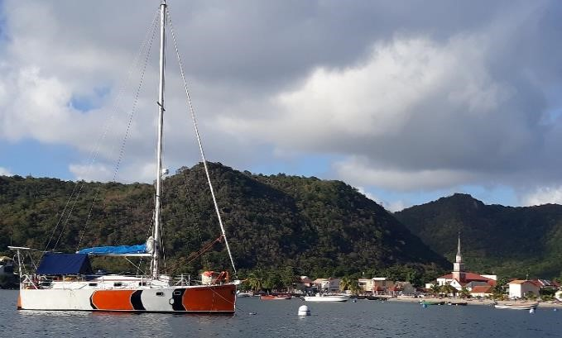

La Martinique, cette île française est un département d'outre mer comme la Guadeloupe, la Guyane, la Réunion et Mayotte. Tous ces territoires font partie des DROM (départements et régions d'outre-mer).
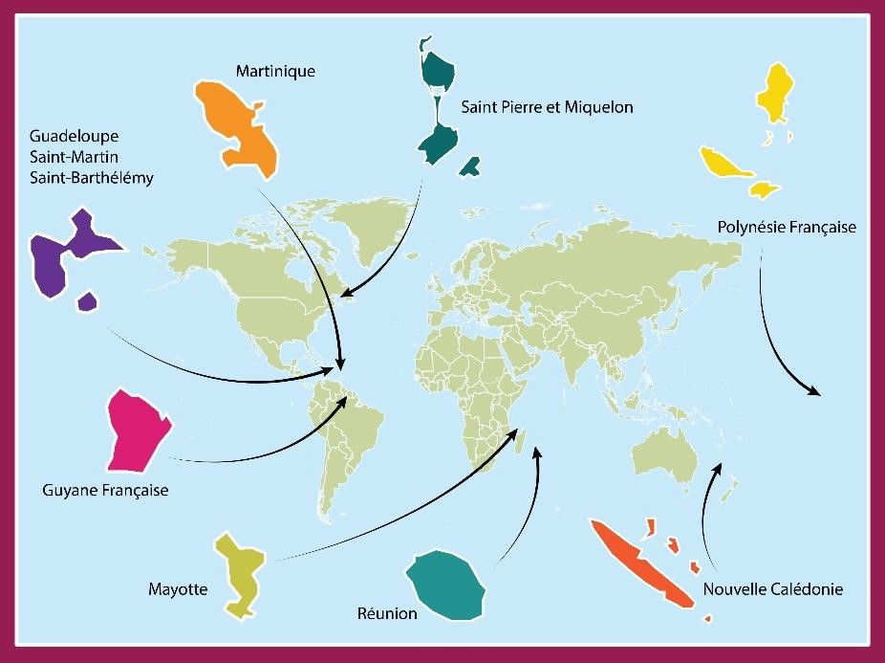

☆ Rallye 1 : Combien y-a-t-il de départements d'outre mer en tout ?
Il y a 5 départements d'outre-mer en tout (La Martinique, la Guadeloupe, la Réunion, la Guyane et Mayotte. )
Et 8 DROM en y ajoutant la Polynésie Française, la Nouvelle Calédonie et Saint Pierre et Miquelon.
En observant la carte ci-dessus, essaie de dire dans quel océan, baigne chacun d'entre eux.
La Martinique, la Guadeloupe, la Guyane sont bordées par l'océan Atlantique.
La Réunion et Mayotte se trouvent dans l'océan Indien.

☆☆Rallye 2 : population et superficie des départements d'outremer.
Département d'outre mer | Superficie = mesure de la taille de la surface en kilomètres carrés (km2) | Population= nombre de personnes vivant dans le département
Guadeloupe | 1629 km2 | 387 629 habitants
Martinique | 1100 km2 | 368 783 habitants.
Guyane | 83 846 km2 | 276 128 habitants
Réunion | 2512 km2 | 855 861 habitants
Mayotte | 376 km2 | 256 518 habitants

Un terrain d'un km2 représente un carré d'un kilomètre de côté.
Range ces département du plus grand au plus petit par sa taille (superficie)
SUPERFICIE DE LA PLUS GRANDE À LA PLUS PETITE: ordre décroissant:
GUYANE 83 846 KM2 > RÉUNION 2512 KM2 > GUADELOUPE 1629 KM2 > MARTINIQUE 1100 KM2 > MAYOTTE 376 KM2
Range les maintenant du plus peuplé au moins peuplé. (Regarde dans la colonne « population ».
POPULATION DANS L'ORDRE DÉCROISSANT ÉGALEMENT:
RÉUNION 855 861 habitants > GUADELOUPE 387 629 habitants > MARTINIQUE 368 783 habitants > GUYANE 276 128 habitants > MAYOTTE 256 518 habitants
☆☆☆ Rallye 3 :
Tu as tout ce qu'il faut pour calculer la densité de chacun de ces départements, c’est-à-dire la mesure du nombre d'habitants sur une étendue.

La densité d'une population se mesure souvent en habitants par kilomètres carrés. (hab/km2)
👍Pour calculer une densité de population, divise le nombre d'habitants par la superficie en km2 tu as le droit d’utiliser une calculatrice car les calculs sont assez compliqués.
Range les 5 départements d'outre-mer du plus dense (où la densité est la plus forte ) au moins dense (là où elle l'est le moins).
DENSITÉ DE LA GUADELOUPE :
387 629 : 1629 = 237, 955 habitants / km2

DENSITÉ DE LA MARTINIQUE :
368 783 : 1100 = 335, 26 habitants / km2

DENSITÉ DE LA GUYANE :
276 128 : 83 846 = 3,29 habitants / km2

DENSITÉ DE LA RÉUNION :
855 861 : 2512 = 340,70 habitants / km2

DENSITÉ DE MAYOTTE :
256 518 : 376 = 682,22 habitants / km2

- RANGEMENT DES DÉPARTEMENTS D'OUTRE-MER DU PLUS DENSE AU MOINS DENSE:
- Mayotte avec 682,22 habitants / km2
- Réunion : 340, 70 habitants / km2
- Martinique : 335,26 habitants / km2
- Guadeloupe : 237, 95 habitants / km2
- Guyane: 3,29 habitants par km2.
Petites infos pour comparer et pour en apprendre plus :
Le pays le plus dense du monde est Monaco (16 235 hab./km²) et le pays le moins dense est la Mongolie (1,8 hab./km²).
La France est le 66e pays le plus dense sur 192 pays (112 hab./km²).

☆☆☆☆ Rallye 4 :
- 1 antillais sur 4 vit en France métropolitaine.
Combien d'antillais vivent en métropole ?
👍 Les antillais comprennent à la fois la population martiniquaise et guadeloupéenne.

NOMBRE D'ANTILLAIS VIVANT DANS LES ÎLES MARTINIQUE ET GUADELOUPE :
387 629 + 368 783 = 756 412
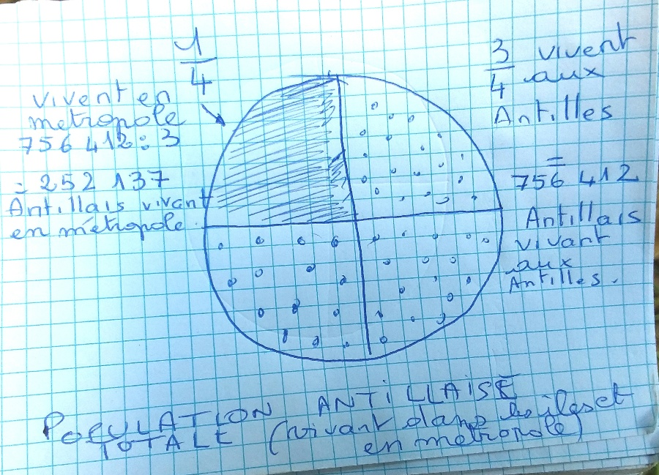
Remarque: les chiffres donnés dans le tableau concernent la population vivant dans les départements donc ne sont pas comptés les Antillais vivant en métropole.

1 antillais sur 4 vit en métropole donc 3 antillais sur 4 vivent aux Antilles

756 412 représente ¾ des antillais en tout.
Cherchons combien vaut ¼ la population antillaise totale (= vivant dans les Antilles et en métropole )
On divise ce total par 3:
756 412 : 3 = 252 137

¼ de la population antillaise vit en métropole, c'est à dire 252 137 personnes.

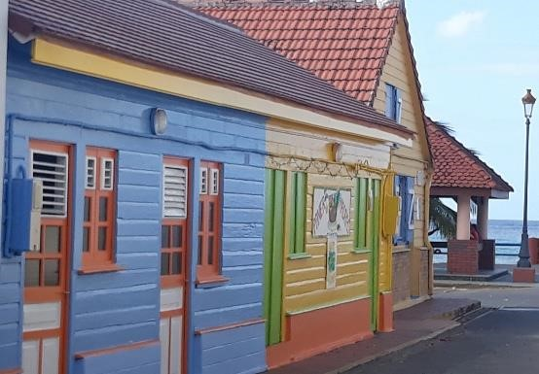

- 2ème EPREUVE : LES RALLYES MATHS DES COLIBRIS
C'est le 3ème rallye maths et le sujet de cette épreuve, eh bien, c'est les rallyes maths précédents !

Ps. Oui j'ai vien vu mon erreur sur la date 2020 !😅

☆ Rallye 1 : Au 2ème rallye maths, il y a eu 15 colibris participants, c’est-à-dire 2 de plus qu'au premier.
- Combien y en a-t-il eu au premier rallye maths ?
15 – 2 = 13
Il y a eu 13 colibris au premier rallye maths

- Et combien y en aura-t-il au 3ème ? Non ça, c'est une blague, tu ne peux pas le trouver, je pourrai te donner la réponse le mois prochain !

☆☆Rallye 2 : Il y a 11 colibris qui ont fait les 2 rallyes maths. Combien y a-t-il eu de colibris en tout qui ont participé depuis le début ?
On calcule le nombre de Colibris qui n'ont fait qu'un seul rallye maths :
Au premier: 13 -11 = 2
Au 2ème : 15- 11 = 4
En tout: 11 + 2 + 4 = 17
Il y a 17 colibris en tout, qui ont participé depuis le début des rallyes maths.

☆☆☆ Rallye 3 : les images de capitaine
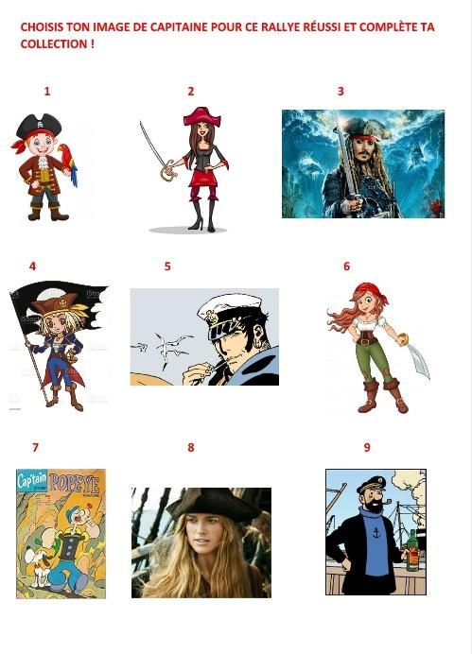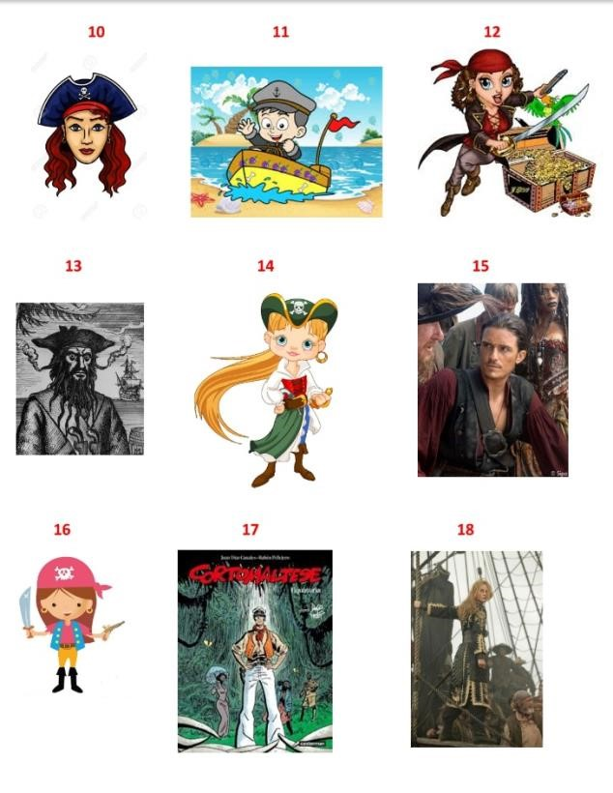

Relis la règle à la page 2 sur les différentes possibilités de gagner une image.

- Une image quand on est capitaine (quand on a fait au moins un exercice de chaque épreuve .
- Une image bonus quand on a fait tous les exercices de toutes les épreuves (grade d'amiral).
- Une image bonus pour le premier à avoir envoyé le rallye maths, fait parfaitement. o
Sur ce 2nd rallye maths (dans lequel 15 colibris ont participé), j'ai distribué 19 images. Tous les enfants participants ont été capitaines.
✓ Combien y a-t-il eu de colibris amiraux ?
Chaque enfant participant au 2nd rallye maths a reçu une image de capitaine donc 15 images ont ainsi été distribuées.
Une image supplémentaire a été donnée au premier à avoir envoyé le rallye maths .
15 + 1 = 16
Combien y a t-il eu de carte bonus dédiées aux amiraux? (= celles qui restent).
19 – 16 = 3
Il y a eu donc 3 amiraux dans ce 2nd rallye maths.

☆☆☆☆ Rallye 4 :
Parmi les images choisies par les enfants et distribuées , il y avait :
Capitaine Haddock Elisabeth Shon de Pirates des Caraïbes
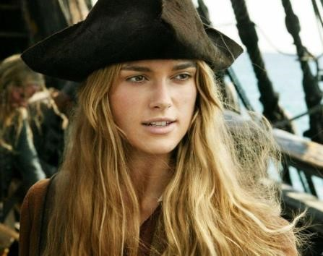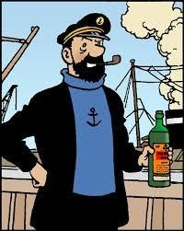
Corto Maltese Will Turner de Pirates des Caraïbes
Jack Sparrow de Pirates des Caraïbes

Lis bien les informations ci dessous,
- Parmi les 19 images données pour ce 2nd rallye maths, j'en ai distribué 13 avec seulement ces 5 images.
- J'ai donné le même nombre d’images de Corto
Maltese que d'images de Will Turner
- J'ai donné 2 images d’Elisabeth Shon de moins que d'images de Jack Sparrow.
- Le nombre d'images de Jack Sparrow n’est pas le double de celui Elisabeth Shon.
- Le nombre le plus petit concerne les images du Capitaine Haddock et aucun autre nombre n'est égal à lui.
Pour trouver il faut tâtonner, essayer en suivant les instructions.
- Combien dimages de Corto Maltese ont été distribuées ? 2 images
- Combien d'images du Capitaine Haddock ? 1 image
- Combien d'images de Jack Sparrow ? 5 images
- Combien d'images d'Elisabeth Shon ? 3 images
- Combien d'images de Will Turner ? 2 images
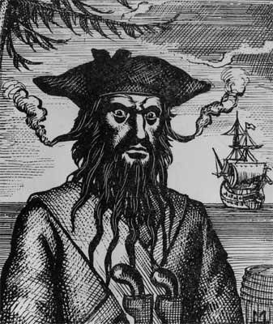

Ce pirate impressionnant est Barbe Noire, il mettait des brandons (des braises dans sa barbe qui prenait feu !).

❖ 3ème EPREUVE : la chicorée, un trésor de bienfaits !
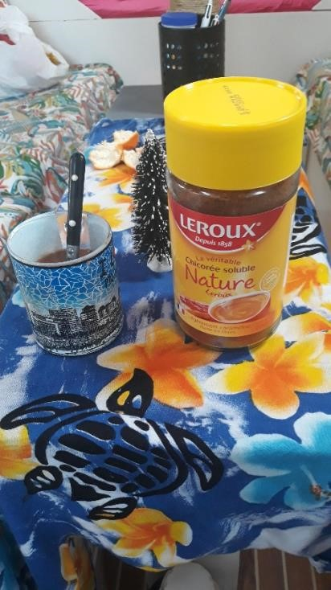

Pendant leurs navigations, Manu et Michelle ont choisi de remplacer le café par la chicorée. C'est bon et ça ne contient pas de caféine. La chicorée est faite à partir de la racine de cette plante.

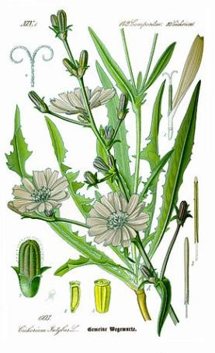

Celle qu'ils utilisent est soluble, c’est-à-dire qu'elle est en poudre, il suffit de rajouter de l'eau ou du lait.
☆ Rallye 1 : au début du voyage au mois de septembre, il y avait 11 pots dans le ventre de Martin. Il n’en reste plus que 2 aujourd'hui, le jeudi 4 mars 2021. Combien Manu et Michelle en ont-ils consommé jusqu'à ce jour ?
11 – 2 = 9
Ils en ont consommé 9 pots.

☆☆Rallye 2 : La chicorée Leroux est fabriquée depuis 1858 dans la Nord de la France. Depuis combien d’années en produit-on ?
2021 – 1858 = 163
On produit de la chicorée Leroux depuis 163 ans.
☆☆☆ Rallye 3 : un pot de chicorée dure environ 16 jours sur Martin. Jusqu'à quel jour Manu et Michelle vont-ils pouvoir boire de la chicorée ?
Avec 2 pots, ils peuvent boire de la chicorée pendant:
16 x 2 = 32 jours
On est le 4 mars, 32 jours plus tard…on regarde un calendrier, on sera le 4 avril…
Ils boivent en tout 3 tasses, en moyenne, par jour.
Combien peut on faire de tasses avec un pot de chicorée ?
Un pot dure 16 jours à raison de 3 tasses par jours.
16 x 3 = 48
On peut donc faire 48 tasses avec un pot de chicorée.

☆☆☆☆ Rallye 4 :
La cargaison de chicorée au départ (soit 11 bocaux ) pesait 3kg 850g. Sachant que dans un pot, il y a 200 grammes de chicorée, combien pèse un bocal ?
200 x 11 = 2200
Sur les 3kg 850 grammes ou 3850 grammes du total de la cargaison de chicorée, il y a 2200 grammes de poudre, le restant représentant le poids des bocaux en verre soit :
3850 – 2200 = 1650 grammes
Les 11 bocaux en verre pèsent 1650 grammes.
1650 : 11 = 150
Un bocal pèse 150 grammes.

❖ 4ème EPREUVE : le voilier de l'Atlantique pêché par les Vagabond
Lis (ou relis) l’article d'Olivia pour découvrir la super pêche des Vagabond.
http://www.manu-autourdumonde.com/2021/02/nous-sommesdans-l-etat-de-grenade-pendant-la-navigation-de-carriacou-aronde-island-nous-avons-peche-a-la-traine-un-voilier-de-l-at
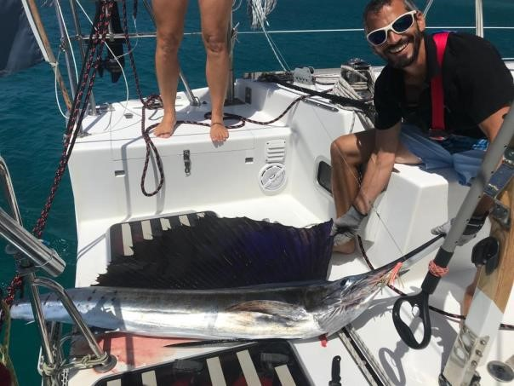
☆ Rallye 1 :
Ce beau poisson, le voilier de l'Atlantique pèse une trentaine de kilo.. Une fois vidé, nettoyé, coupé, et préparé, il reste environ 16kg .
Si la famille Vagabond (Olivia, Augustin et leurs parents Thomas et Eléonore) se partageait équitablement ces filets de poisson, combien auraient ils de kilogrammes chacun, à manger ?
16 partagés en 4, ça fait 4 chacun.
4 + 4 + 4 + 4 = 16
Ils auraient 4 kilogrammes de poisson chacun.

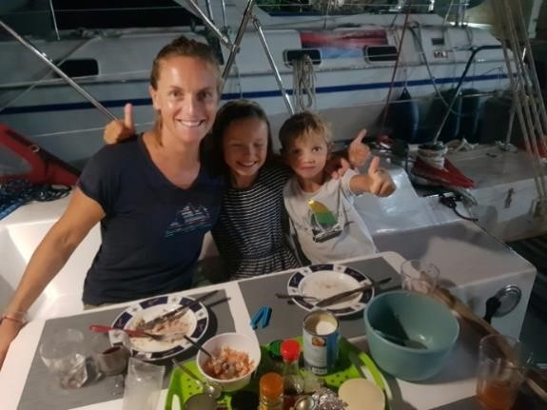

☆☆Rallye 2 :
Le voilier de l'Atlantique pêché par les Vagabond mesure 1 mètre et 94 centimètres.
Son rostre mesure 60 cm et sa queue 45 cm. Combien mesure t-il une fois le rostre et la queue enlevés ?
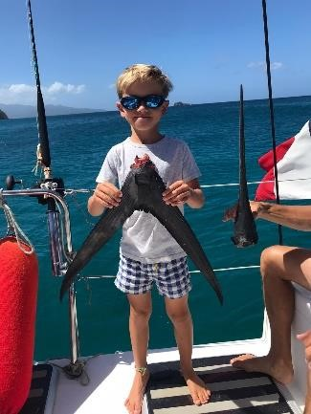
60 + 45 = 105
1 mètre et 94 centimètres = 194 centimètres.
194 – 105 = 89 centimètres.
Une fois la queue et le rostre enlevés, le poisson mesurait 89 centimètres.

☆☆☆ Rallye 3 : Olivia nous explique que sa vitesse (incroyable ) est de 60 nœuds . Combien cela représente t-il en km par heure ? (Un nœud = 1 mille nautique par heure ; 1 mille nautique = 1,852 km)
60 x 1,852 = 111, 12
Le voilier de l'Atlantique peut nager à 111,12 km/h

Pour apprendre davantage ….
Le nageur le plus rapide du monde a effectué un 100 mètres en 46 secondes et 91 centièmes. Ce qui fait une vitesse record de 7,7 km/h !
Compare !
Et pour t'amuser, voici le Top 10 des poissons en matière de vitesse de nage. Si tu veux, tu peux me dire ce qui t’étonne le plus !
POISSONS | Photo | Vitesse de nage
10ème : le requin blanc et l'orque | 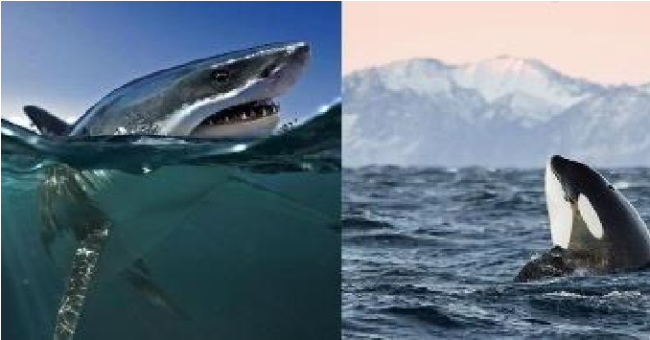 | 48km/h
9ème : Le tarpon | 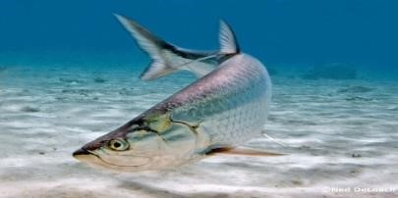 | 56 km/h
8ème Le poisson volant ou exocet | 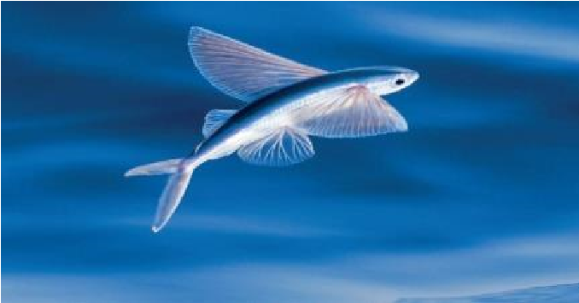 | 60km/h
7ème Le Bone fish | 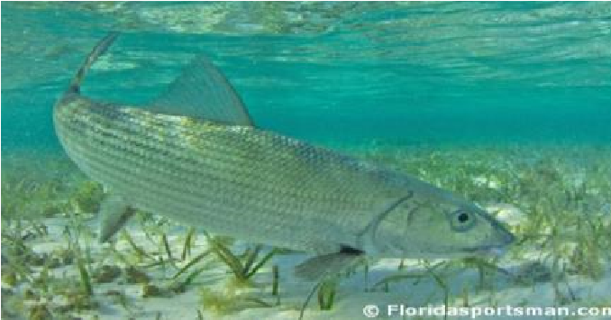 | 64 km/h
6ème Le requin Mako | 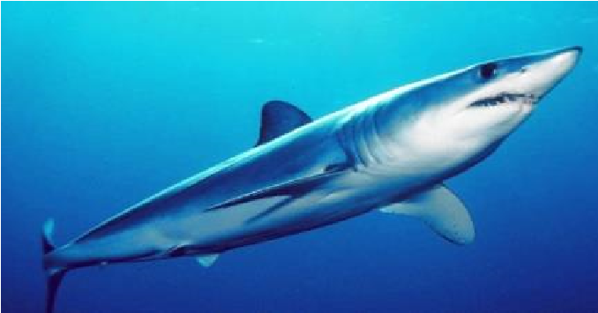 | 70 km/h
5ème Le thon rouge | 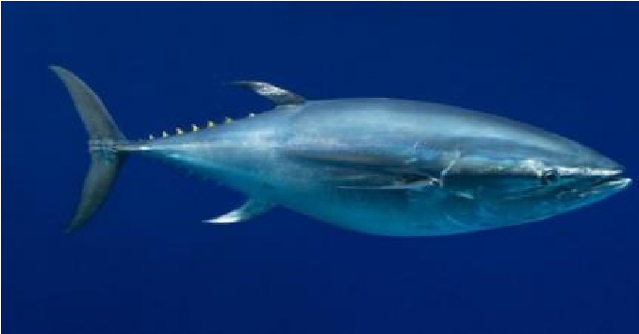 | 74 km/h
4ème Le tazard noir ou Wahoo | 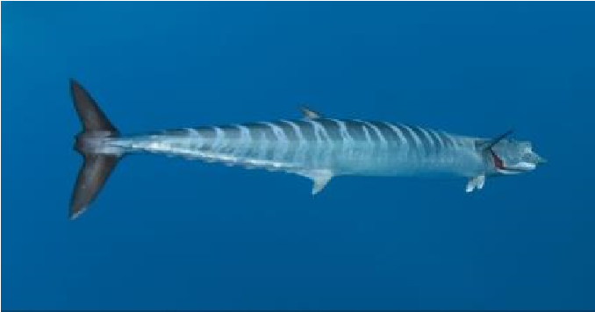 | 86km/h
3ème Le marlin | 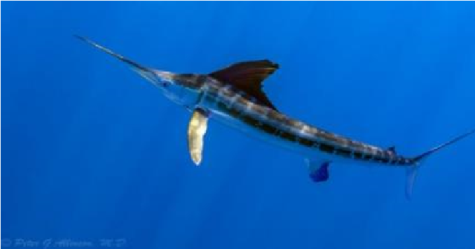 | 80 km/h
2ème L'espadon | 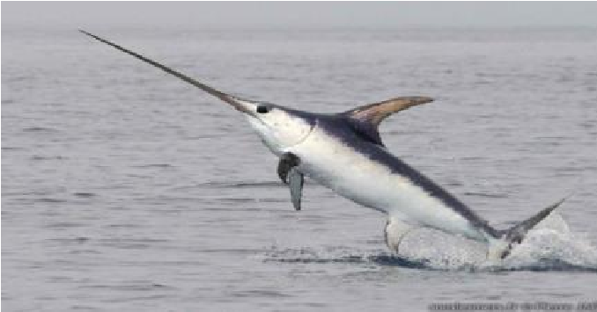 | 90 km/h
1er Le voilier Indo Pacifique et voilier de l'Atlantique : c'est le  poisson le plus rapide du  monde… | 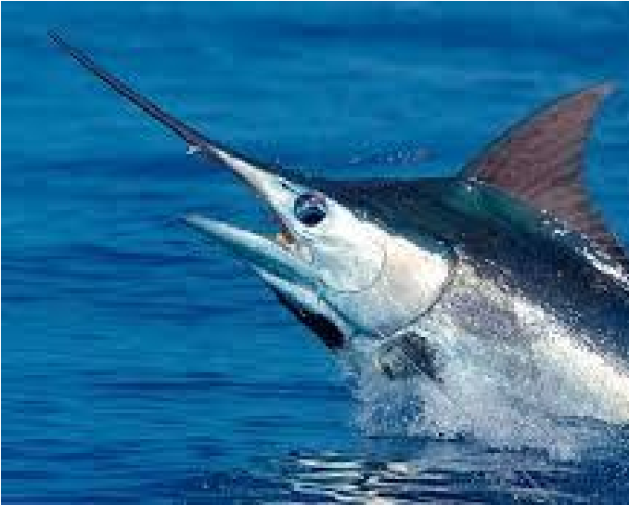 | 110 km/h

☆☆☆☆ Rallye 4 : la répartition des filets de poisson des Vagabond.
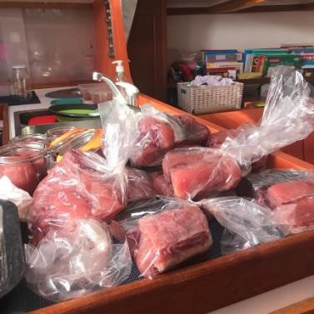
Les Vagabond ont pu découper 54 morceaux de 300 grammes dans leur grand poisson voilier.
Sur ces 54 morceaux :
- 9 ont été donnés (54 : 9 = 6) soit 1/6 du total
- 6 ont été mangés en papillotes (54 : 6 = 9) soit 1/9 du total.
- 3 ont été poêlés (54 : 3 = 18) soit 1/18 du total
- 1 a été mangé en tartare soit 1/54 du total
- 3 en marinade soit 1/18 du total
▪ 18 ont servi à faire des grandes conserves. (54 ÷ 18 = 3) soit 1/3 du total.
Calcule la fraction correspondante à chacune des utilisations du poisson décrites ci-dessus (exemple : 1/3 du poisson a servi à….)

• Le reste a servi pour faire des petites conserves. Combien de morceaux cela represente t-il ?
On en a déjà utilisé: 9 + 6 + 3 + 1 + 3 + 18= 40 morceaux.
54 – 40 = 14
Pour les petites conserves, ils ont utilisé 14 morceaux.
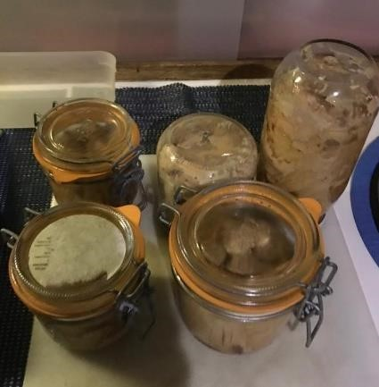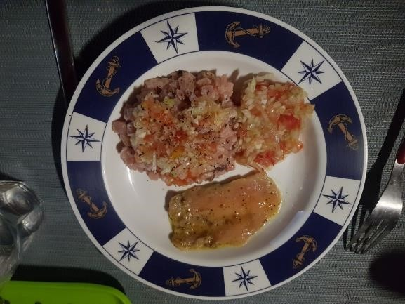

❖ 5ème EPREUVE : découverte de la plongée et sa théorie. Exercices proposés par Chloé d'Atao Plongée, maman des Colibris Ethan et Mateo de Gorgona. Merci Chloé !
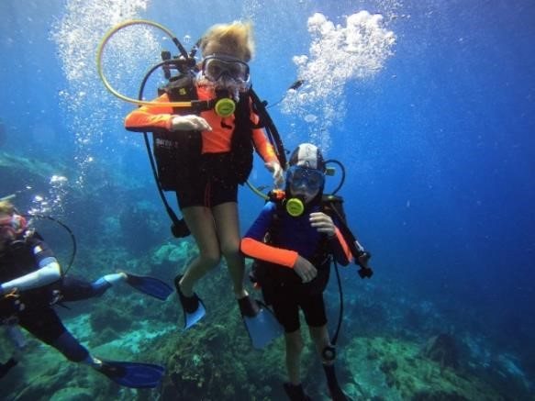
Ethan et Mateo en plongée. Voyons un peu de théorie….
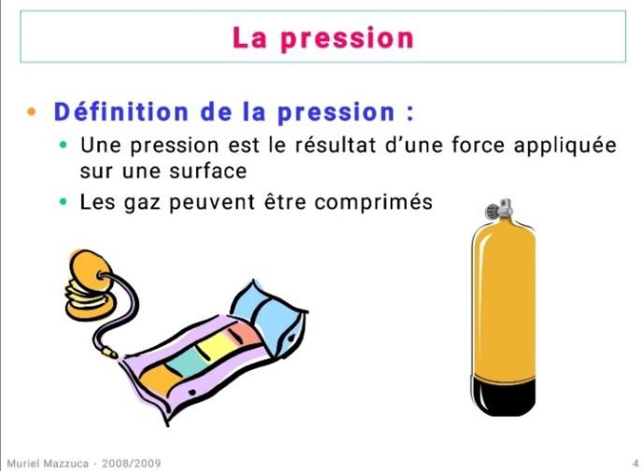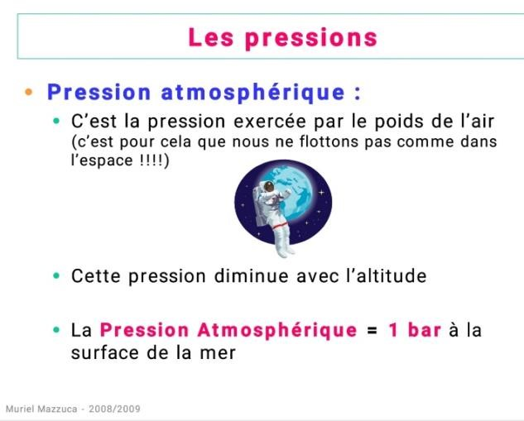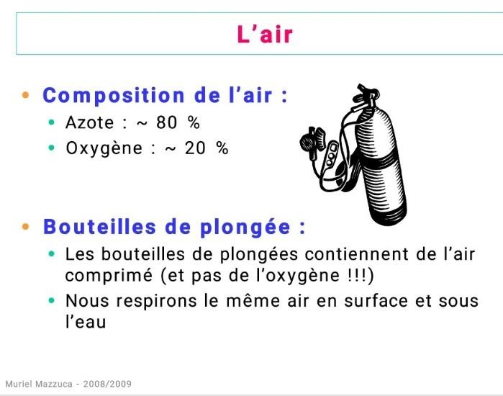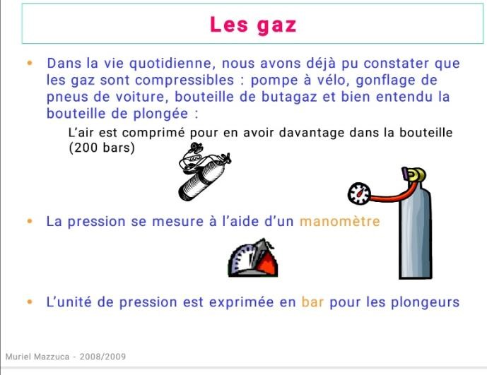
A la surface de la mer, quand on est à la plage ou dans un bateau, la pression atmosphérique est de 1 bar. C'est ce qui fait qu'on ne s'envole pas et qu'on est "scotchés" sur la terre.
Tous les 10 mètres, on a une colonne d'eau qui nous appuie dessus, qui représente une pression hydrostatique (liée à l'eau) de 1 bar également.
☆ Rallye 1 :
Calcule quelle est la pression à 10 mètres.(Combien on a de bars ?)
1 + 1 = 2
La pression à 10 mètres est de 2 bars.
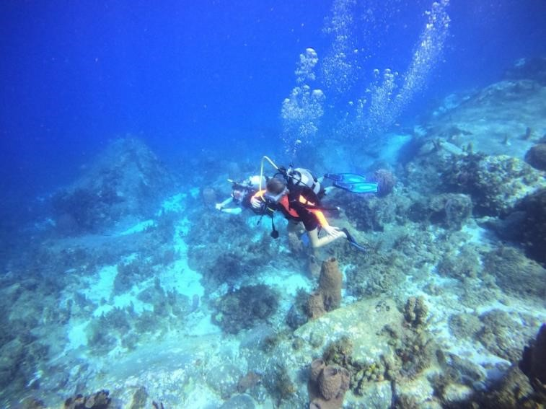

☆☆Rallye 2 :
Quelle est la pression à 40 mètres, à 80 mètres, à 900 mètres de profondeur ?
A 40 mètres : 1 + 4 = 5 bars.
A 80 mètres : 1 + 8 = 9 bars
A 900 mètres : 1 + 90 = 91 bars.
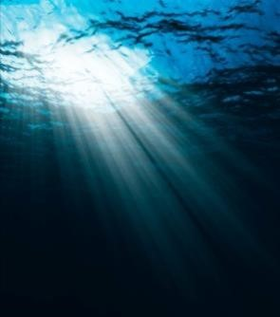

☆☆☆ Rallye 3 : Les bouteilles de plongée :
La plupart des bouteilles de plongée font un volume de 12 litres.
Quand on les gonfle, on se sert d'un compresseur de plongée. C'est comme si on utilisait une grosse pompe à vélo, pour "tasser" davantage d'air dans chaque bouteille.
Quand on met une seconde fois 12 litres d'air dans une bouteille, on a monté donc la bouteille d'air à 2 bars, un peu comme votre pneu de vélo. On a alors 12 litres x 2 bars = 24 litres d'air dans la bouteille de plongée.
Quand on plonge, généralement, on part avec une bouteille gonflée à 200 bars.
- Combien de litres d'air contient-elle ?
12 × 200 = 2400 litres d'air
La bouteille enfant d'Ethan est plus petite (apportée par le père Noël il y a un an et demi), elle ne fait que 4 litres pour que ce soit plus facile pour lui de se déplacer en plongée (c'est un peu comme remplacer un grand cartable par un petit cartable, sauf que ça flotte dans l'eau donc c'est encore plus facile).
- Combien de litres d'air contient-elle quand elle est gonflée à 200 bars ?
4 x 200 = 800
La bouteille d'Ethan contient 800 litres d'air.
- Et celle de Matéo qui fait 7 litres ?
7 x 200 = 1400
La bouteille de Mateo contient 1400 litres d'air

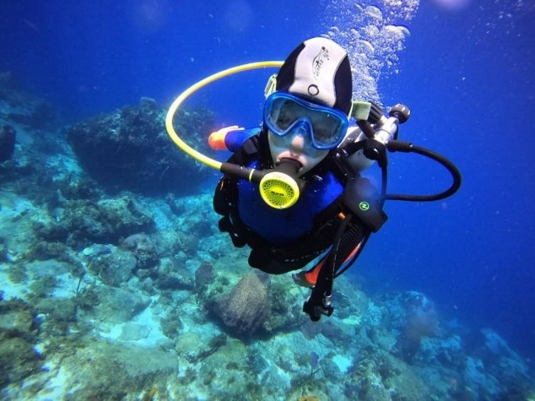
☆☆☆☆ Rallye 4 :
On considère qu'un plongeur débutant respire en moyenne 20 litres par minute.
- S’il part avec une bouteille de 12 L à 200 bars, combien a-t-il de litres d'air à sa disposition ?
- 12 x 200 = 2400 litres
- Combien de temps pourrait-il respirer s'il restait à la surface?
- 2400 : 20 = 120
- Il pourra respirer 120 mn soit 2h.
Ce calcul n'est pas tout à fait exact car en plongée, on ne veut pas tomber en panne d'air sous l'eau, un peu comme on ne voudrait pas tomber en panne d'essence en voiture. Du coup on garde toujours un peu d'air dans une bouteille. On regarde le "manomètre", l'outil qui permet de savoir où on en est de la pression dans la bouteille. Au début de la plongée il est à 200 bars, et au fur et à mesure qu'on respire, il descend. La règle standard en plongée bouteille est de terminer la plongée avec 50 bars dans la bouteille, ce qu'on appelle la "réserve".

C'est un peu comme quand le voyant d'essence s'allume sur la voiture : il est temps de terminer la plongée et re-remplir la bouteille !
Du coup, sur les 200 bars de la bouteille, on n'utilise pas tout. On utilise seulement les premiers 150 bars, et on garde les 50 bars restants en sécurité.
- Si on prend en compte ce paramètre, combien de temps pourrais-tu respirer en plongée à la surface ?
12 x 150 = 1800
On peut utiliser 1800 litres d'air.
1800 : 12 = 90
Je pourrais respirer 90 mn à la surface.
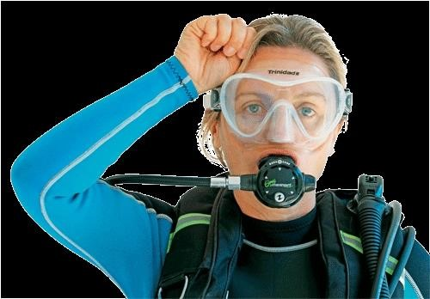
Signe de plongée : « je suis sur ma réserve, il ne me reste que 50 bars. »
☆☆☆☆☆ Rallye 5 (exceptionnellement pour les champions et passionnés de plongée! )
Quand on descend à 10 mètres, si tu te rappelles bien, la pression est plus forte, il y a 1 bar de pression atmosphérique + 1 bar de pression hydrostatique donc 2 bars en tout.
Du coup on va respirer de l'air plus dense, les molécules d'oxygène et d'azote qui composent l'air sont plus resserées. Donc quand on respire 1 L d'air à 10 mètres, donc 1 litre d'air à 2 bars, c'est comme si on respirait 2 L d'air à la surface.
- Du coup, quand un plongeur respire à 10 mètres, combien d'air de sa bouteille consomme-t-il chaque minute en moyenne ?
20 litres par minute × 2 bars = 40 litres par minute
- Quand il respire à 20 mètres ?
20 litres par minute × 3 bars = 60 litres par minute
- Quand il respire à 40 mètres ?
20 × 50 = 100 litres par minute.
- Quand il respire à 40 mètres, combien de temps peut-il respirer avant d'arriver sur sa réserve ?
Il a 150 x 12 = 1800 litres d'air
1800 ÷ 100 = 18 mn.
A 40 mètres, il peut respirer pendant 18mn avant d'arriver sur sa réserve,

--> Est-ce que, plus on va profond, plus on peut durer longtemps, ou moins on peut durer longtemps en plongée ?
Plus on va profond, moins on peut durer longtemps en plongée.
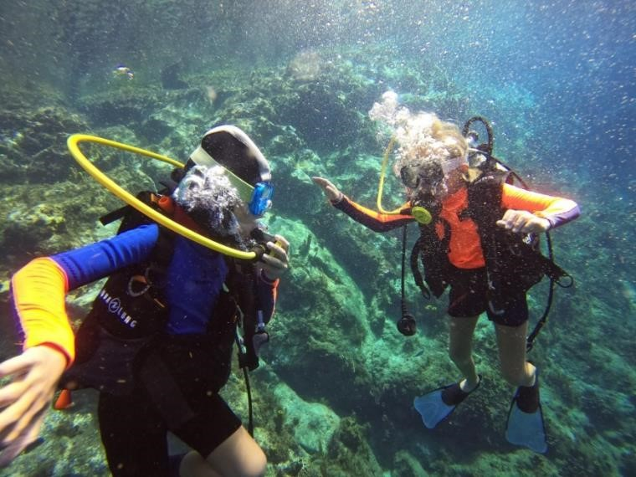

LE COMPTE EST BON !!!
En utilisant les 4 opérations, trouve le bon nombre cible (en rouge) en effectuant des opérations avec les nombres proposés en bleu. Tu n'es pas obligé de tous les utiliser mais tu ne peux les utiliser qu'une seule fois (tu peux les souligner au fur et à mesure que tu les utilises). Si tu ne trouves pas, essaie de t’approcher le plus du nombre cible).

NIVEAU 1 ☆
 |  |  | 24
5 | 9 |  | 10 |  |  | 7 |  | 3 |  | 2
2 x 10 = 20
7 – 3 = 4
20 + 4 = 24
NIVEAU 2 ☆☆
 |  |  |  | 64
15 |  | 25 |  | 25 |  |  | 10 |  |  | 1
25 + 25 = 50
50 + 15 = 65
65 – 1 = 64
NIVEAU 3 ☆☆☆
 |  |  |  |  | 329
9 | 7 |  | 5 |  | 6 |  |  | 25
7 + 6 = 13
25 x 13 = 325
9 – 5 = 4
325 + 4 = 329

NIVEAU 4 ☆☆☆☆
 |  |  |  |  | 795
10 | 4 |  | 8 |  | 1 |  |  | 1 |  | 9

10 x 8 = 80 9 + 1 = 10 80 x 10 = 800 4 + 1 = 5
800 – 5 = 795
Pour t'entraîner un logiciel : le calcul mental, c'est comme une gymnastique, en pratiquant régulièrement, tu progresses énormément .. . Autant le faire en s'amusant !
https://www.logicieleducatif.fr/math/calcul/compte-est-bonjunior-04/
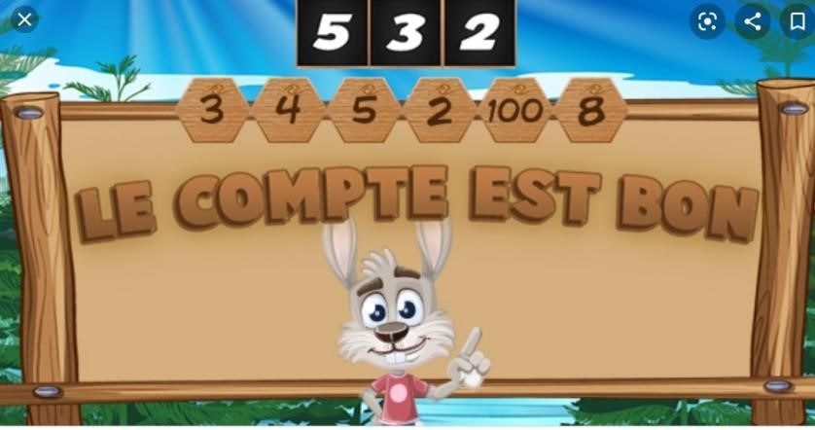

QUELQUES CONSEILS POUR CE RALLYE MATHS :
- Date de retour, avant le 31 mars si tu peux.
- Transfère le rallye sur une tablette ou sur un ordinateur afin que cela soit plus confortable qu'avec le téléphone.
- N'essaie pas de faire plus difficile que tu ne peux, fais de ton mieux et ce sera parfait. Un niveau par épreuve suffit.
- Prévois une épreuve par jour ou simplement un « bout d'épreuve », vas y tranquillement, lis bien les énoncés.
- N'hésite pas à me faire des remarques sur tes facilités et tes difficultés, cela m'aidera, moi aussi à faire de mon mieux.
- Envoie moi tes recherches, tes calculs, (en photo), peu importe si ce n'est pas très bien écrit, et non seulement les réponses, cela m'aidera à t'aider…
Tu vas faire des progrès en s'amusant !
Bon courage ! Michelle

